MINISTERUL EDUCAŢIEI
 | INSPECTORATUL ŞCOLAR AL JUDEŢULUI ALBA  ŞCOALA GIMNAZIALĂ ,,SIMION LAZĂR” LUNCA MUREŞULUI  STR.GARII, NR. 241A, COD POŞTAL 517405 TEL. / FAX: 0258878134  E-mail: sc.lunca@isjalba.ro  https://scoala-luncamuresului.ro | 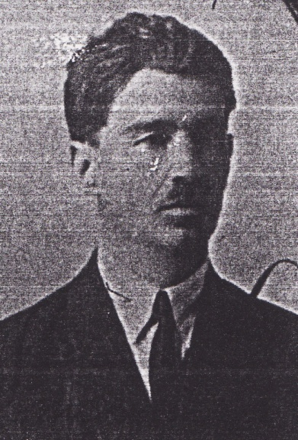

Către,
COMISIA DE MANAGEMENT BURSE ȘCOLARE
Nr………………/……………
SE APROBA Comisia de management a burselor scolare _

NU SE APROBA , MOTIV ________________________________________________
SEMNATURA PRESEDINTE

Către,

COMISIA DE MANAGEMENT BURSE ȘCOLARE

Subsemnatul (a) __________________________________________, domiciliat în localitatea _______________________________str._____________________nr.___________în calitate de părinte/tutore legal, prin prezenta solicit acordarea BURSEI SOCIALE conform OME nr. 6238 / 2023 pentru următorii elevi :
Nr crt | Numele și prenumele elevului | Clasa

- Art. 10 (1) lit. d), pentru:
  - elevi care provin din familii monoparentale, fără a se lua în considerare nivelul venitului mediu pe membru de familie;
Anexez prezentei cereri următoarele documente / acte care dovedesc dreptul de acordare a bursei sociale: (se vor bifa documentele care vor fi anexate cererii)
    - documente doveditoare ale componenței familiei, așa cum este definită la art. 5 din OME nr. 6238 / 2023 :
- certificatele de naștere ale copiilor sub 14 ani,
- actele de identitate ale persoanelor care au peste 14 ani,
- adeverință de la facultate din care să rezulte că urmează cursuri la zi - pentru copii sudenți care fac parte din familie
- acte de stare civilă,
- sentință judecătorească din care să rezulte stabilirea domiciliului copilului/copiilor la unul dintre părinți,
- certificat de deces,
- decizia instanței de menținere a stării de arest,
- raport de anchetă socială în cazul părinților dispăruți, după caz.

Data Semnătura
.................................. ...........................................

